SY-SNY09光伏发电教学实验箱
一、系统组成
该系统由AC/DC电源模块、离网电源控制模块、开关控制模块、仪表监控模块、负载实验模块，等组成。
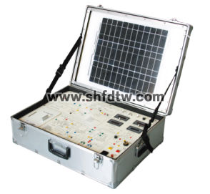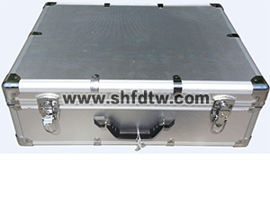
二、基本工作原理：
1.太阳能电池组件
太阳能电池组件由多个单晶或多晶、非晶电池单元串、并联并经封装后制成。其中的单晶电池单元的功能是将太阳的光线吸收发生伏打效应产生一定的电压、电流，并按照需求串、并联而将太阳能转换成电能输出，经电缆送至控制器。
2.蓄电池
蓄电池的作用是将太阳能电池组件产生的电能储存起来。当光照不足或晚上，或者负载需求大于太阳能电池组件所产生的电能时，将存储的电能释放出来以满足负载的能量需求。
3.正弦波逆变器
正弦波逆变器的作用是将太阳能电池组件产生的直流电或者蓄电池释放的12V直流电转化为负载需要的36V正弦交流电。
三、主要技术指标：
1.太阳能电池组件功率：20W
◆ Vmp 18.0V
◆ Imp 1.12A
◆ Voc 22.30
◆ Isc 1.10A
2.蓄电池容量：12V/7Ah
3.控制器：
◆ 额定输出电压、电流：12V/8A
◆ 蓄电池过充保护：16.2V,恢复14.4V
◆ 蓄电池过放保护：10.8V,恢复12.4V
◆ 三种输出模式：普通开/关模式、光控开/光控关模式、光控开/时控关模式
4.正弦波逆变器：
◆ 输出波形与频率：正弦波/50HZ±1HZ
◆ 额定输入电压、电流：10.8V～15.5V/2A
◆ 额定输出电压、电流：220V±10%/1.36A
◆ 额定输出功率：300VA
◆ 输出功率因数：≥95%（线性负载）
◆ 逆变效率：≥85%
5.输入市电：AC220V/50HZ
6.参考箱体尺寸：630×430×240mm
7.工作环境：0°C～40°C、≤85%RH
四、实验内容：
实验一：太阳能电池发电原理实验
实验1-1 ：太阳能光伏板能量转换实验
实验1-2：环境对光伏转换影响实验
实验二：太阳能电池光伏系统直接负载实验
实验三：光伏控制型太阳能系统发电实验
实验3-1：光伏型控制器工作原理实验
实验3-2：光伏型控制器充放电保护实验
实验四：户用型太阳能发电和利用实验
实验4-1：户用型控制器工作原理
实验4-2：户用型控制器充放电保护实验
实验五：太阳能系统电器负载实验；
五、设备配置
序号 | 名 称 | 型 号 | 数量 | 单位 | 价格
1 | 太阳能光电教学实验箱 |  | 1 | 台
2 | 实验附件 |  | 1 | 套

